11.1.2 三角形的高、中线与角平分线

〔教学目标〕1、经历画图的过程，认识三角形的高、中线与角平分线；
2、会画三角形的高、中线与角平分线；3、了解三角形的三条高所在的直线,三条中线,三条角平分线分别交于一点.
〔重点难点〕三角形的高、中线与角平分线是重点；三角形的角平分线与角的平分线的区别，画钝角三角形的高是难点.
〔教学过程〕
一、导入新课
我们已经知道什么是三角形，也学过三角形的高。三角形的主要线段除高外，还有中线和角平分线值得我们研究。
二、三角形的高
请你在图中画出△ABC的一条高并说说你画法。
从△ABC的顶点A向它所对的边BC所在的直线画垂线，垂足为D，所得线段AD叫做△ABC的边BC上的高，表示为AD⊥BC于点D。
注意：高与垂线不同，高是线段，垂线是直线。
请你再画出这个三角形AB 、AC边上的高，看看有什么发现？
三角形的三条高相交于一点。
如果△ABC是直角三角形、钝角三角形，上页的结论还成立吗？
现在我们来画钝角三角形三边上的高，如图。
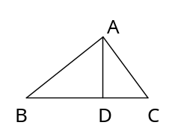
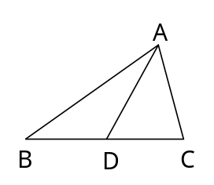
A
B
C
O
D
E
F
显然，上页的结论成立。
请你画一个直角三角形，再画出它三边上的高。
上页的结论还成立。
三、三角形的中线
如图，我们把连结△ABC的顶点A和它的对边BC的中点D，所得线段AD叫做△ABC的边BC上的中线，表示为BD=DC或BD=DC＝1/2BC或2BD=2DC=BC.
请你在图中画出△ABC的另两条边上的中线，看看有什么发现？
三角的三条中线相交于一点。
如果三角形是直角三角形、钝角三角形，上页的结论还成立吗？请画图回答。
上页的结论还成立。
四、三角形的角平分线
如图，画∠A的平分线AD，交∠A所对的边BC于点D，所得线段AD叫做△ABC的角平分线,表示为∠BAD=∠CAD或∠BAD=∠CAD＝1/2∠BAC或2∠BAD=2∠CAD＝∠BAC。
思考：三角形的角平分线与角的平分线是一样的吗？
三角形的角平分线是线段，而角的平分线是射线，是不一样的。
请你在图中再画出另两个角的平分线，看看有什么发现？
三角形三个角的平分线相交于一点。
如果三角形是直角三角形、钝角三角形，上页的结论还成立吗？请画图回答。
上页的结论还成立。
想一想：三角形的三条高、三条中线、三条角平分线的交点有什么不同？
三角形的三条中线的交点、三条角平分线的交点在三角形的内部，而锐三角形的三条高的交点在三角形的内部，直角三角形三条高的交战在角直角顶点，钝角三角形的三条高的交点在三角形的外部。
五、课堂练习
课本练习。
六、课堂小结
1、三角形的高、中线、角平分线的概念和画法。
2、三角形的三条高、三条中线、三条角平分线及交点的位置规律。

新课标第一网系列资料 www.xkb1.com 新课标第一网不用注册，免费下载！

